*Tutoriel :* ***USER***

Sources :

STAUBLI : https://www.staubli.com/global/en/robotics

Mise en œuvre du

Robot STAUBLI

« Tx40  / CS8c »

Logiciel SRS_2022

*2023/07/04*

Sommaire

1 STAUBLI SOFTWARE : UNE GAMME LOGICIELLE 3

1.1 Stäubli Robotics Suite 3

1.2 Stäubli Robotics Controls 3

1.3 Les services du support clients 3

2 LOGICIEL SRS 4

2.1 Qu’est-ce que SRS ? 4

2.2 Licence 4

2.3 Matériels (Cellule robotique utilisée) 4

2.3.1 Liste des matériels 4

2.3.2 STAUBLI : Câblage des Matériels 5

2.3.3 STAUBLI : Procédure de mise en énergie de la cellule robotique 5

2.3.4 STAUBLI : MCP fonctionnel 6

2.4 Communication PC développement (logiciel SRS) et le contrôleur CS8 STAUBLI 7

2.5 Programmation avec SRS 7

2.5.1 Back-up et Transfert Manager 7

2.5.2 Création d’un projet : 8

2.6 Barre de tache 12

2.7 Afficher la vue 3D 12

2.8 Outils de téléchargement / Transfer Manager 12

2.9 Outils de contrôle à distance (Remote Access) 13

I. Arborescences du logiciel SRS2013 14

II. Ecrire les programme VAL 3 depuis SRS 15

**1.** **Léditeur VAL 3 de SRS** 15

3 Exemples 16

3.1 Exercice n°1 : Trajectoire avec descripteurs de mouvement, debogueur 16

III. Problèmes rencontrés 21

**2.** **Simulation** 21

**IV.** **Les coordonnées des points ont changé à l’exportation puis exécution sur le CS8** 21

**V.** **Je n’arrive pas à dérouler les éléments du MCP** 21

4 Annexes 22

4.1 Mise à jour de la licence Stäubli Robotics Suite (SRS) sur Dongle 22

4.1.1 Acquérir SRS 22

4.1.2 Installer SRS 22

4.1.3 Créer et envoyer le fichier de licence (C2V) 22

4.1.4 Mise à jour de la licence (V2C) 23

4.2 Mise à jour de l’émulateur CS8c 24

4.3 Installation de la carte Powerlink avec récupération du fichier .xdd 25

4.4 STAUBLI / Carte POWERLINK 27

# STAUBLI SOFTWARE : UNE GAMME LOGICIELLE

## Stäubli Robotics Suite

**SRS** : **Stäubli Robotics Suite**

⮱ Atelier logiciel sous Windows PC

Une suite logicielle sur PC permettant le développement et la maintenance d’applications robotiques.

Fonctions incluses de Base :

- Transfert de fichiers entre le contrôleur de robot et le PC

- Sauvegardes de l’intégralité du système robot vers un PC distant (backup sur PC distant ou clé USB)

- Visualisation des bras de robot dans la scène 3D

- Exécution / Modification de programmes VAL3 dans la CS8 (ou CS9) émulée

**Licence « Development Studio »** payante :

(avec dongle USB)

- Editeur de programme Val3 avec fonctionnalités haut de gamme

- Importation de fichier CAO (STEP, IGES, STL, VRML)

- Fonction de modélisation 3D

- Lien direct entre la scène 3D et le projet VAL 3 : simulation et débogage

- Simulation multi-robots

- Temps de cycle réalistes

- Détection de collisions

**Licence « Maintenance Studio »** payante

- Remote Access permet l’accès complet au système robot depuis un site distant

- Contrôle et diagnostique du système robot

- Retour visuel direct de toute opération réalisée par l’opérateur sur le boîtier manuel

## Stäubli Robotics Controls

Ensemble logiciel hébergé sur le contrôleur du robot offrant des solutions puissantes et flexibles pour tous les types d’utilisateurs.

**Robot à piloter** : **TX40** (Ici)

**Contrôleur** : **CS8C** (ici)

## Les services du support clients

Service Après-vente, Application, tests, Interfaces métiers, Formation

Tel : +33 (0) 4 50 65 61 52

@ : http://www.staubli.com/fr/robotique/support-clients

Création d’un compte sur le site internet de STAUBLI pour :

 avoir accès à une base de données

 programme en Val 3

# LOGICIEL SRS

## Qu’est-ce que SRS ?

**Stäubli Robotics Suite** est un logiciel propriétaire de Stäubli qui permet de gérer la supervision et la programmation d’un robot Stäubli depuis un ordinateur de développent classique.

Nous utilisions cette année la version 2022. Ce logiciel est utilisé dans l’industrie robotique afin de tester l’intégralité des programmes avant de les implanté sur les robots réels.

## Licence

SRS 20xx fonctionne avec une licence qui est sous forme de Dongle Key, c'est-à-dire une clé USB qui une fois relié au pc permet d’utilisation complète selon la licence du logiciel.

Le logiciel ne fonctionne pratiquement pas (mode démo) sans la clé Dongle.

## Matériels (Cellule robotique utilisée)

### Liste des matériels

* **Robot :** **TX40** / 6 axes
* **CPU** : Contrôleur STAUBLI : **CS8C**
* 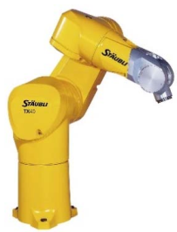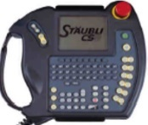**Pupitre de Commande** (ou pendant d’apprentissage) :

**MCP**

* **Com** **EPL**

**ETH**: @IP cs8: **10.16.7.18**

* **Drive Moteur** : (voir annexe)
* **Mécanique** : **BRAS** Robot 6 axes STAUBLI**: TX40**
* **Pneumatique : Préhenseur type Pince mécanique** « shunk » **pilotée par air**

⮱ Bride (flange) normalisée entre robot et préhenseur

attention **NE PAS ALIGNER LES AXES 3/4/5/6 POUR UN MVT**

⮱ Pb avec les modèles mathématiques (Vrai pour tous les robots 6 axes)

**Connectiques robot TX40 :**

Sélecteur pour le choix des freins des axes à libérer

Toujours le remettre à 0, sinon impossible de remettre la puissance

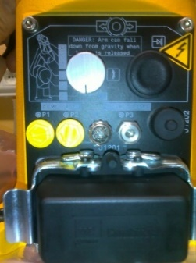

**P1** : Alimentation électrovanne

Bouton pour valider la libération du frein moteur

*NB : sous tension, possibilité de libérer les freins*

**WMS**: Boitier avec clé 3 positions et bouton Arrêt d’Urgence

( **extérieur à la cellule**)

3 positions avec la clé :

* Mode manuel
* Mode automatique
* Mode automatique déporté

### STAUBLI : Câblage des Matériels

**/Contrôleur CS8** : **Connecteur J110** 🡺 **MCP**

**Connecteur J204** 🡺 ETH (@IPfixe : 10.16.7.18)

**Connecteur J113** 🡺 **WMS**

**Connecteur J109** 🡺 Chaine des AU géré par PILZ (PnozMULTI)

**Connecteur FO** avec 2 fibres optiques (FO) pour la transmission de données numériques issues des codeurs du ou des robots aux contrôleurs sur de longues distances

Les informations des 6 codeurs du robot sont filaires jusqu’à une carte électronique (à la base du robot), alimenté en 13V, qui transforment ces signaux pour la FO.

* *Positionner le Cache fibre optique sur le(s) connecteur(s) du câble lorsque celui-ci est déconnecté afin d’éviter les salissures*

**/BrasRobotTX40** : **Connecteur P1** 🡺 Alimentation Electrovanne

**Connecteur FO** 🡺 Liaison contrôleur CS8

### STAUBLI : Procédure de mise en énergie de la cellule robotique

1. **Vérifier l’alimentation 400V :** Disjoncteurs du tableau (AUTOTRANSFO, TRANSFO, GENERAL PC) et le disjoncteur PC5 sur **ON**
2. **Vérifier le bon fonctionnement des Arrêt d’Urgence (AU) du Système** :

**⮱ Barrière Immatérielle (BI)** du système « DEBOXEUR » et « ENCAISSAGE »

Avec les Barrières immatérielles PILZ

* Mettre sous tension le système « chaine d’embouteillage » avec le **sectionneur ON/OFF** sur **ON**

⮱ Démarrage de Windows

* Lancer sur l’IHM B&R : **ARWin Start up** par un double touché sur l’écran

⮱ Pop-up : Start AR system 🡺 Attendre le menu vert : **Run**

* Lancer sur l’IHM B&R : **mappView** par un double touché sur l’écran

Après l’identification **: / Anonymous / Utilisateur = STEPHANE** / **Connexion**

Vérifier les BI et reseter les messages d’erreurs du système :

⮱ Présence de **lignes vertes** sur le pourtour de la cellule robotique sinon ajuster le positionnement des poteaux de la BI ; puis **reseter les messages d’erreurs** du système signalés d’une croix rouge (Prise d’origine, BI, …) : Appui touche sur le message d’erreur suivi d’un appui touche sur le bouton « reset » représenté par *Icon
✓(Autant de fois que de messages devancés de croix rouges (NB : Le triangle jaune n’est qu’une information).*

**⮱ Arrêt d’Urgence (AU) Robot**

* Pour mettre le bras sous puissance, il faut **vérifier la chaîne d’arrêt d’urgence :**

Situation d ’arrêt d ’urgence :

⮱ Bouton arrêt d’urgence boîtier manuel **enclenché**

⮱ Bouton arrêt d’urgence cellule **enclenché** ou WMS

⮱ Sélecteur libération de freins tourné : mettre en position « 0 »

⮱ Fin de course sur une articulation ⇨ le positionner dans sa plage angulaire « soft » et non « électrique »

1. **Mise en air** :

⮱ Vérifier sur le mano dédié au robot cartésien « **6** bars » minimum dans l’armoire et la poignée bleue sur ON

⮱ Vérifier sur le mano dédié au robot STAUBLI « **6** bars » minimum et le bouton rotatif rouge sur ON

1. **CS8 :** Tourner le sélectionneur (6) en position ON

**Indicateurs visuels :**

⮱ WMS : 1 LED sur 3 allumée avec la couleur verte fixe

⮱ MCP : LEDs clignotantes ( : MCP doit être sur son support)

⮱ Attendre que les leds s’éteigne ou arrête de clignoter

⮱ Ecran MCP : Menu Principal / Gestionnaire d’application (surligné)

⮱ CS8 : Attendre que l’afficheur 7 segments Affiche (Doc CS8 p226)

❑ « **c** » : arrêt d’urgence enclenché

⮱ BI de la cellule robotique à Mettre en service (voir ci-dessous 4))

❑ « **U** » : Mémorisation AU, s’annule à la prochaine mise sous tension du bras (avec le MCP)

❑ « **I.** »  : Petit trait vertical et point clignotant : en attente de l’activation du MCP

❑ « **.** »  : **point clignotant = système OK** (avec MCP activé)

### STAUBLI : MCP fonctionnel

L’interface de mouvements manuels est un utilitaire dédié à la commande manuelle des mouvements du robot et à l’apprentissage des positions du robot. (p150/266 CS8c)

1. **Vérifier que la cellule robotique est mise en énergie**
2. **WMS** : Sélectionner le **mode manuel** avec le WMS

✓ Pour sélectionner le mode manuel, tourner le sélecteur à clé à 3 positions dans la position appropriée. Le mode sélectionné est indiqué sur l’interface opérateur WMS et sur le MCP (repère 1)

1. **MCP :**

Ecran MCP : Ok -> menu principal

**Procédure MCP (MANU) :**

**➀** **Homme mort du MCP enfoncé**

**➁ Relâcher puis maintenir « homme mort » (11) dans sa position médiane au cours des 15 dernières secondes.** *(hint : Appui légé)*

**➂ Appuyer sur le bouton (2) de mise sous puissance du bras.**

⮱ Le voyant du bouton se met à clignoter pendant quelques secondes puis reste allumé fixe, cela signifie que le bras est desormais sous puissance et près à effectuer des mouvements.

NB : un nouvel appui sur le bouton (2) coupe la puissace sur le bras et active les freins. Il est alors nécessaire, pour rendre les mouvements possibles, de relancer la procédure de mise sous puissance du bras.

NB : En mode manuel, la puissance est également coupée si le bouton de validation est relâché ou si la position de la touche WMS a changé.

## Communication PC développement (logiciel SRS) et le contrôleur CS8 STAUBLI

Pour communiquer entre un PC et le CS8 : 2 connectiques RJ45 sur le CS8

 Ne pas les mettre sur le même réseau (ex : une pour le modeBus et l’autre en Ethernet)

**Ici** : choix d’@IP fixe : **10.16.7.18 /16** (possibilité en DHCP → paramétrer le CS8)

(Par défaut : 192.168.0.200/24)

## Programmation avec SRS

### Back-up et Transfert Manager

* **Les actions de « Transfert » entre SRS et CS8 sont très importantes pour l’apprentissage des points dans l’espace (avec le MCP), l’écriture des programmes (avec SRS), …**

**Backup** : pour transférer les informations du CS8 vers le PC (seulement dans ce sens, pour une sauvegarde des informations (actions / programmes …)

Quand effectuer un backup de votre contrôleur CS8c :

* A la livraison
* **A screenshot of a computer

  Description automatically generated with medium confidence**A chaque maintenance
* A la suite d’une mise à jour importante
* A la suite de modifications importantes

**Procédure de Backup :**

* **Insérer une clé USB dans le CS8c** (connecteur J202 ou J209)
* Touche « **Menu** » du MCP
* A screenshot of a computer

  Description automatically generatedSélectionner le « **Tableau de bord** » avec la touche « Enter » du MCP
* Touche « 🡺 » sur la ligne « Configuration du contrôleur
* Touche « F8 » du MCP : **Bkp**

Backup complet du système : 3 partitions = **USR, SYS, LOG**

**Transfert** : pour transférer les infos du CS8 vers un PC et vice versa (grâce au dongle : sinon impossible)

⮱ Onglet **Transfert Manager** de SRS ( ! Le PC avec SRS doit être relié à la CPU du robot CSx)

Quand effectuer un transfert CPU/PCsrs ou PCsrs/CPU : lors d’une sauvegarde des données

**Procédure de Transfert du Robot / CS8c vers le PC**

ROBOT (**MCP**)

* Arrêter l’application (Run puis Stop **avec MCP**)
* Enregistrer / Fermer / Exporter (versionnage) **avec MCP**
* **Transfert manager** sur SRS
* Recharger (rafraichir) avec SRS

PC (**SRS**)

**Procédure de Transfert du PC vers le Robot / CS8c**

PC (**SRS**)

* Enregistrer (-sous) les modifications avec SRS
* **Transfert Manager** sur SRS
* Recharger (après un transfert depuis SRS) avec le MCP

ROBOT (**MCP**)

### Création d’un projet :

1. 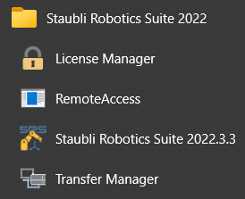 **Ouverture de SRS** : **Stäubli Robotics Suite**

**/ Menu Démarrer de Windows / DClicG**

**ou**

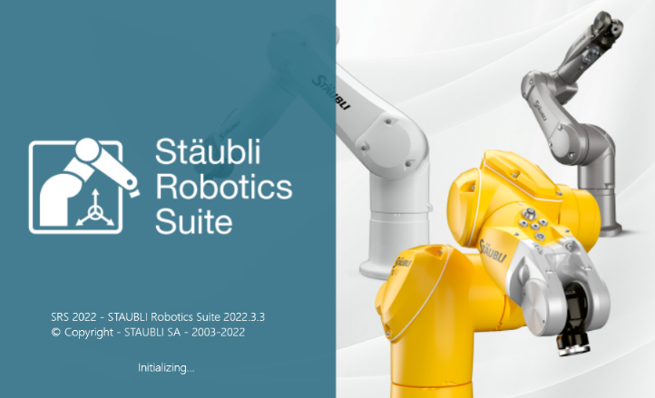**/** **DClicG** 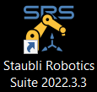

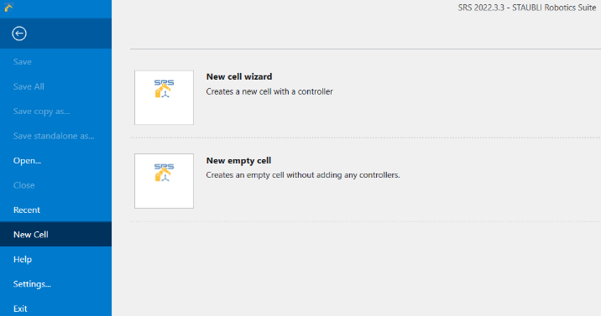

1. **Création d’une nouvelle cellule robotique avec un contrôleur**

* Existant (**câblé**) : **New cell wizard**

*(Notre choix car nous avons une cellule)*

* Non présent (**non câblé**) : **New empty cell**

*NB : Contrôleur qui peut venir s’ajouter par la suite*

*(Voir la vidéo procédure :*

*VIDstaubli_RelierSRSauCS8.mp4 »)*

1. A screenshot of a cell

   Description automatically generated with medium confidenceOn vient désigner le **nom** voulu **de notre cellule** et le **chemin de stockage** de la cellule sur le pc de développement.

**Name** : CellDebox23

**Path** : C:\Users\utilisateur\Documents\Staubli\CS8

1. On nous propose de choisir entre un **robot émulé** ou **un robot réel** en connexion Ethernet classique.

*NB : Le choix pour un robot émulé permet de tester le code sur une interface 3D avant de compiler le programme sur le robot réel.*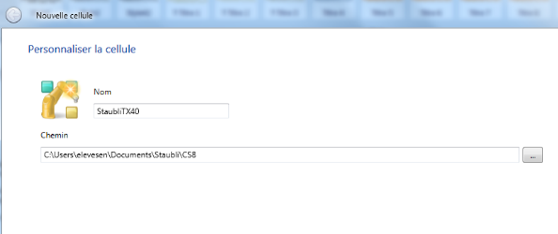

***Choix de travailler avec le robot réel (ici)***

1. A screenshot of a remote control

   Description automatically generated with medium confidenceOn configure notre **contrôleur avec un nom** et surtout **une version CS8** (PC qui gérer le bras robotique)

**Controller Name** : **Controller1cs8c**

**Host** : **…**

*NB :* ***Il faut donc connaitre la version du CS8C actuel*** *afin de minimiser au minium les erreurs entre les versions. On peut trouver la version grâce au paramètre dans le panel (Boitier de commande du robot).*

*NB :* ***Si la version du CS8 n’est pas proposée par défaut dans le menu déroulant :*** *vérifier la liaison Ethernet, …*

**Host** = 10.16.7.18

*L’adresse IP du TX40 en fixe ici.*

**Controller Version** = s7.4 (CS8)

**Port** = 5653 : *celui de SRS*

⮱ Add a local controller from a remote controller:

⮱ Finish page :

🡺 **Finish** 🡺 🡺**OK**

Création de l’arborescence de notre cellule robotique avec le **contrôleur CS8c** et notre **robot TX40** (défini par le controller)

NB : le type de robot ici un TX40 avec un type de fixation SOL, car un robot peut être aussi fixé au mur ou au plafond.

1. Vérifier la présence de notre robot avec la fenêtre 3D :

⮱ **Show 3D view**

1. Vérifier ensuite les entrées / sorties présentes sur notre contrôleur : **Onglet Physical IOs**

⮱ Présence de la carte **Powerlink**

***NB****: le nombre de lignes d’E/S a été prédéfini lors de l’intégration de la carte POWERLINK dans le CS8c mais peut être modifié par la suite.*

Nous pouvons ajouter des lignes E/S avec un clicD sur **POWERLINK-1** / **Add** / **Digital output** : **n** (=nombre de ligne en plus de l’exisatnt

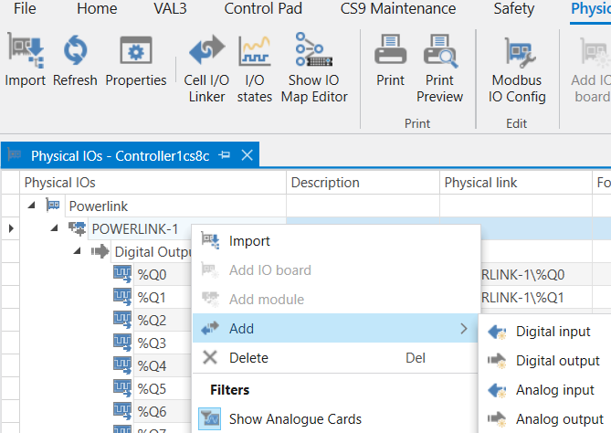

⮱ Absence de la carte 16 I/O **?**

*NB : On veut ajouter la BIO et BI02/MOI car on a ajouté sur le CS8C réel une carte d’acquisition afin de gérer le déroulement du programme avec des contacteurs et des bouton poussoir avec un pupitre de commande. C'est-à-dire que des voyant et des boutons serons utiliser pour l’attente et la dépose de pièce.*

1. Une fois la cellule créée et configurée, on peut utiliser SRS afin de programmer et gérer le robot de façon à créer les différentes variables et d’observer les mouvements ou bien de faire du contrôle à distance.

## Barre de tache

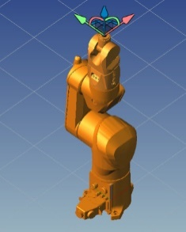

## Afficher la vue 3D

⮱ On retrouve la vision 3D ce qui permet de simuler le mouvement du robot émulé ou bien à distance de traquer les mouvements du robot réel.

## Outils de téléchargement / Transfer Manager

Cet outil permet d’exporter ou d’importer vers le controller du robot ou à partir du controller du robot le projet créé.

1. Vérifier la liaison entre **le CS8C et votre PC de développent** de façon à établir une connexion, on utilise un câble Ethernet industriel mais un Ethernet classique fonctionne aussi.

*NB :* ***L’adresse IP du TX40 est 10.16.7.18 en fixe****.* ***Le port est celui de SRS (5653)*** *ce qui permet par la suite d’ouvrir d’autres ports tel que la télémaintenance. Le nom d’utilisateur est le nom du profil courant du robot (on peut retrouver la configuration, réseau, utilisateur, version, dans le panel de contrôle dans le gestionnaire de paramètre)*

1. A screenshot of a computer

   Description automatically generated**Transfert Manager** (Outils de téléchargement)
2. Choisir en cochant les parties que l’on veut transférer vers le robot ou inversement En cochant le ou les répertoire(s) du CS8 ou du PC et avec un clicG sur le bouton Transfert**.**

*NB : Mais aussi pour faire de* ***BACK-UP*** *complet du robot afin de sauvegarder entièrement le robot dans un répertoire du PC que l’on choisi.*

Quand effectuer un transfert CPU/PCsrs ou PCsrs/CPU : lors d’une sauvegarde des données

**Procédure de Transfert du Robot / CS8c vers le PC**

ROBOT (**MCP**)

* Arrêter l’application (Run puis Stop **avec MCP**)
* Enregistrer / Fermer / Exporter (versionnage) **avec MCP**
* **Transfert manager** sur SRS
* Recharger (rafraichir) avec SRS : /VAL3 / **Reload Application**

PC (**SRS**)

**Procédure de Transfert du PC vers le Robot / CS8c**

PC (**SRS**)

* Enregistrer (-sous) les modifications avec SRS
* **Transfert Manager** sur SRS
* Recharger (après un transfert depuis SRS) avec le MCP

ROBOT (**MCP**)

## Outils de contrôle à distance (Remote Access)

Cet outil permet de prendre le contrôle à distance du robot, plus précisément d’émuler le panel de contrôle sur l’ordinateur afin de l’utiliser en déporté.

⮱ On vient donc se connecter sur le robot, même adresse que pour la connexion de transfert avec un port différent car c’est un service différent, mais les ports sont gérés automatiquement.

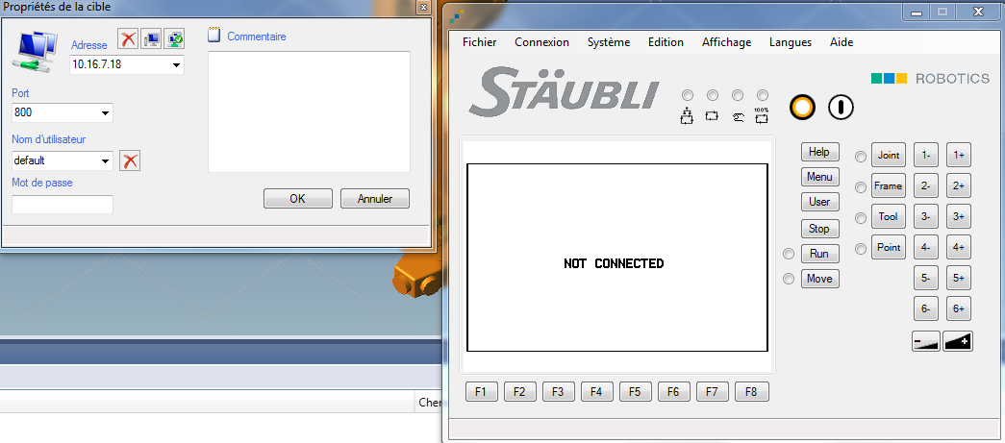

⮱ Après connexion on peut donc parcourir les paramètres et commande du robot, on peut même écrire les programmes en remote mais il est plus pratique et prudent de coder sur SRS et d’exporter ensuite le programme après l’avoir essayé sur l’émulateur.

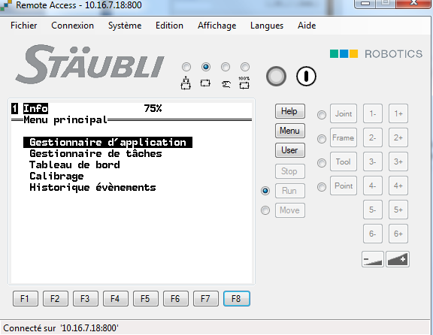

## Arborescences du logiciel SRS2022

On trouve dans l’arborescence de la **Cellule** les différents programmes qui forment le programme final,

On trouve dans l’arborescence des **Données** les différentes variables/entrées/sorties/vitesse/variable INT/point/outils.

L’explorateur de cellule permet de parcourir le robot afin d’y trouver ou de créer les différentes variables locales / globales, programmes ou entrées/sorties, mais aussi le repère world (x, y, z, rx, ry, rz) avec les différents points enregistrés.

## Ecrire les programme VAL 3 depuis SRS

### L’éditeur VAL 3 de SRS

Depuis l’explorateur SRS on peut trouver les programmes ce qui nous permet de les ouvrir.

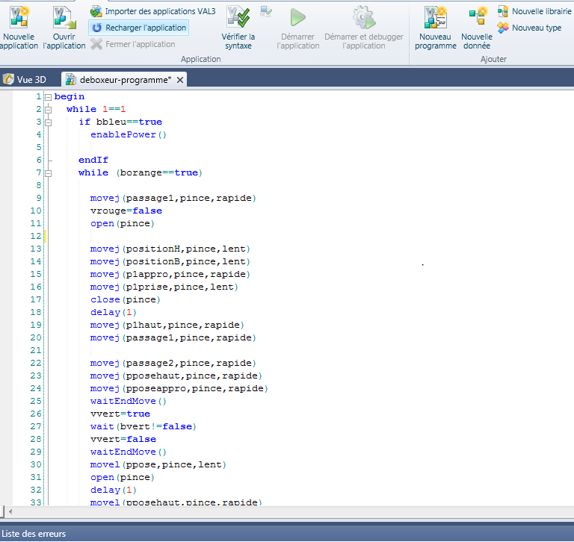L’éditeur VAL3 comme les éditeurs classique permet de créer de nouvelles applications mais permet aussi de vérifier la syntaxe et de débugger les programmes mais aussi de les utiliser sur l’émulateur afin de vérifier que le programme est correct.

Une fois le programme créé on peut utiliser le manager de transfert présenté juste avant pour envoyer tout le code sur le CS8C afin de l’exécuter sur le robot.

# Exemples

## Exercice n°1 : Trajectoire avec descripteurs de mouvement, debogueur

On demande :

Ecrire un programme VAL3 pour réaliser une trajectoire avec des segments en lignes droites

Utiliser les supports de stylos pour réaliser la trajectoire sur une feuille (voir pièce jointe)

1. Créer et renseigner l’outil « tStylo »
2. Créer et apprendre le joint « jDepart »
3. Créer et apprendre les points pA à pJ
4. Ecrire le programme de mouvement réalisant la trajectoire en segments de droites
5. Paramétrer un lissage sur toute la trajectoire exceptée au point pC et pD.

Après chaque modification relative au mouvement, toujours exécuter le programme en mode manuel d’abord, puis en mode automatique

Solution Ex1 :

Procédure : Apprentissage des points (voir Tuto MCP)

* **Pour apprendre un point, IL FAUT AVOIR DEFINI UN OUTIL !**

1. **Mise sous tension chaine d’embouteillage** : encaissage avec robot cartésien et les 2 convoyeurs

* Mettre sous tension le système « chaine d’embouteillage » avec le **sectionneur ON/OFF** sur **ON**
* Lancer sur l’IHM B&R : « **ARWin Startup »** par un double touché sur l’écran : Attendre le menu vert ARwin=**RUN**
* Lancer sur l’IHM B&R : « **MappView »** par un double touché sur l’écran

Après l’identification : STEPHANE, vérifier les BI : présence de **lignes vertes** sur le pourtour de la cellule robotique puis **reseter les messages d’erreurs** du système signalés d’une croix rouge (Prise d’origine, BI, …) : Appui touche sur le message d’erreur suivi d’un appui touche sur le bouton « reset » représenté par *Icon
✓(Autant de fois que de messages)*

1. **Mise en air** :

⮱ Vérifier sur le mano dédié au robot cartésien « **6** bars » minimum dans l’armoire et la poignée bleue sur ON

⮱ Vérifier sur le mano dédié au robot STAUBLI « **6** bars » minimum et le bouton rotatif rouge sur ON

1. **Mise sous puissance du CS8 et du Bras TX40**

➀ **CS8**: commuter le sectionneur général (l’écran du MCP s’allume) :

* Attente écran stable avec apparition du « menu principal » à l’écran.
* Attendre que l’afficheur 7 segments Affiche (Doc CS8 p226)

❑ « **c** » : arrêt d’urgence enclenché

❑ « **U** » : Mémorisation AU, s’annule à la prochaine mise sous tension du bras

❑ « **.** »  : **point clignotant = système OK**

➁ **WMS** (clé) : mode manuel -> *indiqué par une Led verte fixe*

➂ **AU** du MCP et du WMS libéré

➃ **Bras TX40** : sélecteur frein en « 0 »

➄ **MCP** Homme mort enfoncé dans sa position médiane

➅Appuyer sur le bouton vert

1. **MCP** :

Menu Principale :

**Gestionnaire d’application**

**/ 🡪** *(pour valider le chemin)*

**/ Application VAL3**

**/** **F8 : nouv**

**/** **Nom** : « **ex1x** » (pour nouveau) …

ou **/ F7 : ouv** (ou **🡪**)

**/ +Disque**

**/ 🡪**

**/-Disque** « nom de l’application » si déjà enregistré

**/** **Nom** : choisir le nom de l’application que nous souhaitons ouvrir = « **ex1x** »

**/ 🡪**

**/ +ex11** (surligné)

(**/ Esc :** *pour remonter dans le menu si besoin)*

**/ 🡪**

**/ +Variables globales**

**/ 🡪**

***pour éditer un champ taper «⮠*** ***»*** puis valider ***«⮠*** ***»***

**/ +Flange** : tStylo /OK

**Tableau**

**X=**0 **RX=**0

**Y=**0 **RY=**0

**Z=**180**mm** **RZ=**0

* **Z=180 🡺 lors des tests, le robot exécutera les mouvements appris avec un recul de 180mm**

**E/S :** valve**1** : pour l’ouverture ou la fermeture de la pince

**Otime= 0** : tps d’ouverture de pince

**Ctime = 0** : tps de fermeture de pince

**/ F8 : OK**

Plusieurs méthodes pour enregistrer un point :

**/ Nov** Nom : **point** (nom du point) **/ OK / OK**

Effectuer un mouvement pour aller au point de coordonnées choisi en mode joint ou frame

**/ Ici** (F1) : mémorise la position du point

/ **Ok** (F8) 🢡 **@** **point** sur le MCP

1. Apprentissage des points :

**/ +Joint** : pour enregistrer le point de départ

**Au moins un point articulaire (joint) dans un pg**

*pour taper une valeur* ***«⮠*** ***»***

**/ 🡪**

Nom = j**depart**

**/ OK / tableau / OK**

ou **/ 🡪 si déjà enregistré**

*Effectuer un mvt sur le point choisi en mode joint :* **/ Move :** (F1)

**/ Ici** (F1) : mémorise la position du point

**/ Ok (F8)** 🢡 **@** j**depart** sur le MCP

**/ Esc :** *pour remonter dans le menu si besoin et choisir le menu World)*

(ou **/ Sél / Ok (F8) / Mode : (F7)**)

**/ +World** (frame) : points sur la feuille

Conseil : apprentissage des points avec la pièce dans la pince

**/ 🡪**

Nom = pp**a / OK / OK**

à

pp**g** **/ OK / OK**

*Effectuer un mvt sur le point choisi en mode frame*

**/ Ici** (F1) : mémorise la position du point

/ **Ok** (F8) 🢡 **@** p**px** sur le MCP

**/ Esc :** *pour remonter dans le menu si besoin et choisir le menu* ***mdesc****)*

1. Créer variable mLent :

**/ +mdesc** (mLent=30% / blend=**off**)

**/** **Nou**: Nlle variable **/ OK** ou **/ 🡪** si déjà enregistré

**/ mlent / OK**

Vitesse =  **↵** **30** % **/ OK**

Blend = ↵ **Off** **/ OK**

**/ Esc :** *pour remonter dans le menu si besoin et choisir le menu* ***Programme****)*

1. Editer le programme :

**/ +Programme**

**/ +ex1x** **/ Edit** (edition d’un programme) : **F4**

**begin**

//remise en position attente

* ***pour entrer une nouvelle valeur (a,2,..)***

*Editer un champ «***⮠**  *» puis valider celui-ci «***⮠** *»*

* *Move****j :*** *mvt courbe*
* *Mov****l :*** *mvt ligne droite*

move**j**(jdepart, tstylo,mlent)

movej(ppa, tStylo,mlent)

move**l**(ppb, tStylo,mlent)

movel(ppc, tStylo,mlent)

movel(ppd, tStylo,mlent)

movel(ppe, tStylo,mlent)

movel(ppf, tStylo,mlent)

movel(ppg, tStylo,mlent)

movel(pph, tStylo,mlent)

movel(ppi, tStylo,mlent)

movel(ppj, tStylo,mlent)

movel(ppa, tStylo,mlent)

movej(jdepart, tStylo,mlent)

**car la scrutation est trop rapide ⇨ le pg ne se fait pas

**end**

(F8) : Enr.

**/ Esc :** *pour remonter dans le menu si besoin et choisir le menu* ***Start****)*

**Mettre ex1x dans start :**

**/ +Start / Edit** (edition d’un programme) : **F4**

**begin**

au parentheses)

**end**

1. **Exécuter le programme en mode manuel :**

✓ Démarrer l’application en appuyant sur la touche **Run** du MCP

⮱ Ecran MCP : Lancement d’application

Application Val3 / Ouv / Disque

ex1x (surligné)

Ok (F8)

⮱ Indicateur Visuel MCP :

Touche RUN : led orange Fixe

Move Hold : led bleue clignotante

✓ Donner l’ordre de mouvement en maintenant enfoncé la touche **Move/Hold**

⮱ En mode manuel, les mouvements du bras sont activés lorsque la touche Move/Hold est pressée. Dès que la touche est relâchée, le bras s’arrête immédiatement sur la trajectoire programmée.

Le système mémorise alors un point d’arrêt

Pour commander le Mouvement de reprise en mode local ou manuel, appuyer sur la touche Move/Hold

✓ Arrêt des mouvements avec la touche **STOP**  /Ok /Ok

⮱ Reprise des mouvements avec la touche Run

ne pas utiliser pour un simple arrêt

✓ Ouverture et fermeture de la pince avec un appui touche sur le bouton 1 du MCP

Tourner la valve rouge pour alimenter en air le robot SATUBLI

NB :

Procédure réapprentissage des points :

1. Outil
2. Toul / frame
3. Ici
4. Test
5. **modif**

Voir pour lisser les points

En mode automatique

# Annexes

## Problèmes rencontrés

### Simulation

Pour simuler le robot en 3D, il faut afficher l’émulateur, appuyer sur le triangle bleu dans l’onglet simulation, puis lancer le programme comme sur le vrai MCP. Si cela ne marche pas, il faut décocher la case émulateur autonome dans la configuration du projet.

### Les coordonnées des points ont changé à l’exportation puis exécution sur le CS8

Il faut apprendre les points manuellement avec le MCP. (voir partie MCP)

### Je n’arrive pas à dérouler les éléments du MCP

Il ne faut pas utiliser la touche « entrée » mais la flèche de droite !

# Annexes

## **Mise à jour de la licence Stäubli Robotics Suite (SRS) sur Dongle**

### **Acquérir SRS**

Il est nécessaire de générer le fichier de mise à jour de la licence (C2V) depuis la version SRS la plus récente que vous souhaitez utiliser.• Télécharger SRS gratuitement depuis www.staubli.com si vous avez déjà un compte client,

### **Installer SRS**

Depuis un CD ROM ou un fichier télécharger sur le site de STAUBLI :

⮱ CD : insérer le CD dans le lecteur CD et attendez le chargement automatique du  
setup.

⮱ Fichier : utiliser l’explorateur Windows pour naviguer jusqu’au menu  
d’installation puis faîtes un clic droit sur the setup.exe et Exécuter en tant qu’administrateur.

Une fois le setup démarré, choisissez la langue et suivez l’assistant.

⮊ L’utilisateur doit avoir les droits administrateur pour installer SRS.

⮊ Si nécessaire, Microsoft Windows Dot Net Framework sera mis à jour par le setup de SRS.  
Si la mise à jour échoue, il est possible de trouver une version sur le site web de Microsoft ou avec  
Windows Live Update.

⮊ Le pilote de périphérique du “dongle” doit aussi être installé par le setup: cela peut prendre  
plus ou moins de temps en fonction de votre ordinateur. NE PAS ARRETER l’installation.

### **Créer et envoyer le fichier de licence (C2V)**

Le fichier de licence (avec une extension .C2V) inclut les informations nécessaires pour protéger  
les différentes options disponibles dans SRS. Pour mettre à jour les droits sur ces options, il faut  
générer et envoyer au département commercial de Stäubli un fichier.C2V par dongle.  
3.1 – Connecter le dongle à l’ordinateur3.2 – Démarrer SRS3.3 – Depuis le menu Outils (ou Accueil) de SRS, lancer la Gestion des licences SRS  
SRS 2013 ou supérieur

La liste des licences présentes s’affiche.  
Si la liste s’affiche avec un triangle jaune sur l’icône du dongle, le pilote du dongle doit être mis à  
jour comme expliqué ci-dessous. Sinon, vous pouvez avancer directement à l’étape 5.  
3.3 – Dans le menu Mise à Jour 🡪 Mise à jour du firmware du dongle3.4 – Choisir « oui » dans la fenêtre de messageLe dongle ne doit pas être retiré pendant que la mise à jour s’effectue.  
Lorsque la mise à jour est terminée, le triangle jaune ne s’affiche plus.  
3.5 – Sélectionner le dongle pour lequel vous voulez obtenir le fichier3.6 – Créer le fichier C2V depuis Mise à jour 🡪 Générer le fichier d’identification du dongleEt enregistrer le dans un répertoire connu.

3.7 – Envoyez par courriel le fichier C2V créé à votre contact Stäubli

### **Mise à jour de la licence (V2C)**

/ Récupérer le fichier V2C de la part de votre contact Stäubli

/ Connecter le dongle à l’ordinateur

/ Démarrer SRS

/ Depuis le menu Outils (ou Accueil ou 🡨) de SRS, / Home / lancer la Gestion des licences SRS  
/ Get Update / Sélectionner le fichier V2C récupéré et suivre les instructions

*En cas de problème, le support technique est joignable par téléphone au 04.50.65.60.04.*

## Mise à jour de l’émulateur CS8c

Télécharger la bonne version de l’émulateur correspondant ; [www.staubli.com](http://www.staubli.com) :



Après avoir rentré le **LOGIN** et le mdp,

Quick Access / Download

/ ClicG sur SRS(VAL3) emulator download

⮱ Effectuer un clicG sur le fichier .zip qui nous intéresse.

⮱ Dézipper le fichier dans un répertoire : /STAUBLIsoftMAJ /EmulateurCS8s74

⮱ **Fermer le logiciel SRSxxxx et lancer le fichier setup.exe du répertoire EmulateurCS8s74.**

**NB** : faire de même pour la mise à jour de SRS 2013 pour la version 4.7

## Installation de la carte Powerlink avec récupération du fichier .xdd

Comment trouver le fichier **.xdd** ?

**NB** : *Pour certain fabricant, vous trouverez le fichier .xdd sur le site internet de celui-ci, vous choisissez alors le fichier xdd correspondant à notre module.*

Pour Staubli, nous trouverons le fichier **.xdd** dans la CPU STAUBLI : le CS8c

**Prérequis** : Pour récupérer le fichier XDD vous devez allumer le robot afin de le récupérer dans la CPU du robot

1. Lancer le logiciel SRS 2022
2. SRS : Sélectionner l’application / onglet Accueil (Home) / IO physiques

1. SRS : (onglet Général /) Ajouter une carte I/O
2. SRS : Choisissez le protocole Powerlink / OK
3. SRS : Sélectionner « Hilscher »

1. SRS : Ajouter un module
2. SRS : Choisissez le nombre d’entrées et de sorties digitales souhaités.

1. Maintenant nous devons récupérer le fichier xdd dans le CS8, nous ferons ça avec FileZilla.
2. Dans FileZilla : Hôte : **ftp://10.16.7.18/usr**

Identifiant : **default**

Laisser les autres champs vide

⮱ Connexion rapide

⮱ Une notification vous dira qu’il est déjà connecté au serveur mettre interrompre après ceci le status se mettra à jour

1. Dans le CS8, dans le dossier **usr/configs**, il y a le fichier **staubli_io.xdd**

⮱ Sur site à distant copier ouvrir le fichier /usr/configs plusieurs fichiers seront affichés télécharger staubli _io.xdd

1. Transférez-le dans le dossier de votre choix, ça y est vous l’avez !

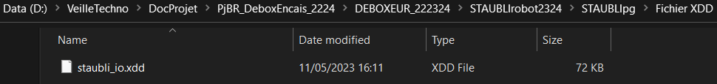

## STAUBLI / Carte POWERLINK

⮱ Voir document constructeur : StaubliCartePowerlink.pdf

